HMI – Sikkerhedsinstruks for Kølbådssejlads

Indholdsfortegnelse

- Ansvar for sikkerhedsinstruksen og kølbådssejlads på HMI
  - Reder
  - Undervisere på kølbådssejlads
  - Brugere

- Sejlads på HMI
  - Sejladstyper
  - Sejladsområde
  - Årstider
  - Vejr og vind

- Sikkerhed – overordnede retningslinjer
  - Redningsvest
  - VHF
  - Kompetencer

- Fartøj og udrustning
  - Bådtype
  - Sikkerhedsudstyr
  - Tjekliste inden sejlads
  - Udstyr i øvrigt

- Træningssejlads
  - Regler og retningslinjer
  - Kompetencekrav for kaptajner

- Identifikation af risici og tiltag til at undgå ulykker.

- Forholdsregler for besætninger og passagerer

- Forholdsregler, som sikrer at der altid kan tilkaldes assistance ved ulykke

- Opfølgningsprocedure for sikkerhedsinstruks

1. Ansvar for sikkerhedsinstruksen og kølbådssejlads på HMI

  - Reder
Forstander Peter Gordon Knudsen
Villavej 11
8300 Odder
pg@hmi.dk
mobil: 5133 8918

  - Undervisere
Sejlerlærer Jacob Karstoft Ebbensgaard
je@hmi.dk
mobil: 5194 0017

Sejlerlærer Niels Schmidt
ns@hmi.dk
mobil: 3143 3138

Sejlerlærer Rasmus Michlenborg Pedersen
mp@hmi.dk
mobil: 5211 7730

  - Brugere
Ansatte på HMI, der er blevet godkendt af reder eller sejlerlærer til at bruge bådene.

Elever på HMI, der er under oplæring i sejlads.

Tidligere elever på HMI, der har erhvervet HMI’s sejladskørekort, og som har lavet en enkeltstående brugsaftale.

Eksterne brugere, som har indgået aftale med reder eller sejlerlærer om lån af en eller flere både.

2. Sejlads på HMI

2.1 Sejladstyper
Undervisning: Alt sejlads i forbindelse med undervisning, hvor der er en sejlerlærer på vandet.
Træningssejlads: Sejlads, der ligger udenfor planlagt undervisning.
Tursejlads: Sejlads mellem havne primært i området mellem Fyn i syd, Samsø i øst og Aarhus bugten i nord (kort 112 og 114). Der er altid underviser til stede, og turen er på forhånd planlagt med eleverne mht. waypoits (wp), kurser, distancer og den senest opdaterede vejrudsigt. Flåden følges altid af et eller flere lærerstyrede fartøjer (RIB/sejlbåd).

Promotionsejlads: Sejlads i sejladsområdet ved Hou havn eller Hou røn rundt. En eller flere elever er skippere på den enkelte båd, for en besætning af gæster. Sejladsen er på forhånd aftalt mellem sejlerlærer og eleverne og ledes på vandet af sejlerlæreren. Elevens opgave er at lede besætningen.

2.2 Sejladsområder
I undervisningssammenhænge er området defineret af underviserne forud for sejladserne.

Træningssejlads kan kun foregå i følgende områder:
Område 1: Sejlads i synlig afstand fra havnen eller stranden ved HMI (bilag 1)
Område 2: Sejlads rundt om Hou Røn (bilag 2)

2.3 Årstider
Undervisning kan foregå hele året, men udover de øvrige sikkerhedsinstrukser skal der i perioden november – marts være iværksat følgende.:
RIB skal være på vandet, og bemandet af underviser
Påklædning efter 3-lagsprincippet
Max 3 både pr. instruktør
Reder er altid orienteret om undervisningsaktiviteter, der foregår på vandet i perioden 1. november – 31. marts.
Træningssejlads foregår kun i perioden april – oktober, og kun hvis vandtemperaturen er over 10 grader.

2.4 Vind og vejr
Før alle sejladsaktiviteter tjekkes vejrudsigten for den periode, hvor der påtænkes at afvikle aktiviteten (fcoo, dmi, windy). Sejladsen tilpasses altid efter bådens og besætningens forudsætninger.
Der sejles kun til og med frisk vind (10 m/s) og altid under hensyntagen til bølger og bygevejr med særligt kraftige vindstød.
Træningssejlads foregår kun til og med jævnvind (8 m/s) og altid under hensyntagen til bølger og bygevejr med særlige kraftige vindstød.

3. Sikkerhed

3.1 Redningsvest
Der bæres altid redningsvest eller svømmevest, når båden er let eller ligger for anker.

Kravet til redningsvesten er at den er CE godkendt, fuldt funktionsdygtig og passer til personen.

Skolen stiller svømmeveste til rådighed og er ansvarlig for disse. Elever instrueres forud for sejladsaktiviteter i valg af redningsvest.

Bruger eleverne egne veste, er de selv ansvarlige for vedligehold og tilsyn.

Underviserne spørger ind til kvaliteten og vedligeholdelse af egne veste, inden de godkendes til brug i HMI-sammenhænge.

3.2 VHF og Mobiltelefon
Der medbringes altid VHF på alle bådene.

Der medbringes altid minimum 2 mobiltelefoner på hver båd.
- Eleverne har forpligtiget sig til at indkode sejlerlærernes og rederens nummer
- Underviserne har en liste med elevernes numre
- Ved træningssejlads fremgår telefonnumrene af logbogen

3.3 Kompetencer
Undervisere på HMI skal have dokumenteret en stor viden om kølbådssejlads, sikkerhedsprocedure, sejladsplanlægning og forelagt det for reder, inden de får bemyndigelse til at varetage undervisning på HMI. Alle undervisere skal desuden godkendes efter en praktisk sejlads med reder og/eller sejlerlærere.

Elevkompetencer (se punkt 5.1).

Brugere skal vise sig duelige til søs, kende HMI’s sikkerhedsprocedure og godkendes af reder eller sejlerlærer på HMI, inden de kan føre HMI’s både.

4. Fartøj og Udrustning

4.1 Bådtype
J/80 specifikationer:
LOA 8,00 m
LVL 7,50 m
Bredde 2,50 m
Dybgang 1,50 m
Deplacement 1.450 kg
Ballast 650 kg
SA (100%) 34,5 m2 Asymmetrisk spiler 65 m2
CE mærkning B
4.2 Sikkerhedsudstyr
Sikkerhedsudstyr
Nødraketter |  | Pejlekompas |  | Hestesko
Værktøj |  | Lommelygte |  | Pøs /spand
1 hjælps kasse |  | Pulverslukker |  | Anker m kæde og tov
Tågehorn |  | Lænse pumpe |  | Lamineret søkort over Hou
Badestige |  | Kasteline |  | Tjekliste
Vandtæt beholder |  | Tågehorn |  | Værktøj
Lygte |  | Førstehjælpskasse
4.3 Tjekliste inden sejlads
Sikkerhedstjekliste
Vante og stag |  | Motor incl. beslag
Splitter tapet |  | Benzin
mastestøtte |  | Reservedunk med benzin

4.4 Udstyr i øvrigt

Andet udstyr
Storsejl |  | Kick / bomnedhal |  | Bomudhal
Forsejl |  | Spil |  | YF-flag
Evt. genakker |  | spilhåndtag |  | Bompressening
Forsejlsskøde |  | Fald |  | Fortøjninger 4
Storskøde |  | HMI stander |  | Fendere min 3
Ror og rorpind + forlænger |  | Søkort
5. Træningssejlads
5.1 Regler og retningslinjer
    - De overordnede sikkerhedsforskrifter (se afsnit 3) er altid gældende. Også ved træningssejlads.

    - Al træningssejlads er på forhånd aftalt med en af følgende HMI-ansatte.
Peter Gordon
Jacob Karstoft Ebbensgaard
Niels Schmidt
Rasmus Michlenburg Pedersen

    - Træningssejlads foregår udelukkende som samsejlads. Det betyder, at der minimum er to både på vandet, samt at bådene sejler en rute, der er aftalt imellem bådene inden afgang, og at de altid er indenfor synsvidde og aldrig kommer længere fra hinanden end 300 meter.

    - For at en besætning er kvalificeret og godkendt til at deltage i træningssejlads kræves der minimum to uddannede HMI-kaptajner ombord. Samt at der er mindst 3 og maximalt 6 besætningsmedlemmer ombord.

    - Kaptajnerne har de krævede kompetencer (se 5.2 Kompetencekrav for kaptajner).

    - RIB er klargjort til at yde assistance, og fører af Ribben er standby på VHF og mobil.

    - Der føres logbog med nedenstående indhold:

Dato: _______
Kaptajn 1 Navn: __________ Mobilnummer: __________
Kaptajn 2 Navn: __________ Mobilnummer: __________
Besætning 1 Navn: __________ Mobilnummer: __________
Besætning 2 Navn: __________ Mobilnummer: __________
Besætning 3 Navn: __________ Mobilnummer: __________
Besætning 4 Navn: __________ Mobilnummer: __________

Sejladsen er godkendt/aftalt med _________________ (sejladsansvarlig)
Afgang: _______
Forventet hjemkomst: _______
Sejladsområde: ________________________________________

Ved afslutning af sejlads kl. _______ er besked givet til ____________ (navn på lærer) samt den sejladsansvarlige underviser.

  - Kompetencekrav for kaptajner
HMI’s elevkaptajner skal have gennemgået en prøve for at erhverve sig kørekort, som giver adgang til træningssejlads. Herudover skal de forsat og til enhver tid leve op til vores forventninger om godt sømandskab, ansvarlighed og opmærksomhed for at bevare kørekortene.

Kørekortene deles op i nedenstående kategorier med tilhørende prøvekrav.

5.2.2 Kølbådskørekort
Giver adgang til at sejle en J80er i op til og med 7 m/s (jævn vind i middelvinden).
Skipper har erhvervet minimum Duelighedsbevis og SRC-certifikat.

Prøvens indhold:
A) Under den praktiske del af prøven vægtes det højt, at skipperen kommunikerer med sit mandskab, at manøvrerne virker planlagte og velovervejede, og at ”boathandlingen” er kontrolleret.

B) 2 godkendte mand over bord manøvrer, udført efter følgende beskrivelse:

MOB version 1:
- Mand over bord, på tilfældig halse
- Fald af til sikker læns
- Trim og sejl båden 3-4 bådslængder på denne halse
- Stagvende
- Krydse op til personen
- Få båden til at ligge helt stoppet ved personen, så han/hun roligt kan bringes ombord, eventuelt bruge MOB stigen

MOB version 2:
- Rul hurtigt forsejlet ind
- Motoren tændes
- Søg vindøje og nedtag storsejlet
- Båden sejles mod vinden op til manden som løftes ombord når båden ligger stille, eventuelt bruge MOB stigen

C) Dernæst vil skipper blive bedt om at sejle og trimme følgende halser: Bidevind, halvvind samt læns. Have kendskab til og sikkert kunne udføre ”stagvendinger” og ”kontrolleret bomninger”

D) Da bådene er udstyret med VHF, skal skipper have SRC-Certifikat.

E) Ved genakker/spiler sejlads: Til rigning, sætning, bomning samt bjærgning af genakker.

Sejlads med genakker/spiler kan kun forekomme efter særlig aftale med sejlerlærer.

F) Mundtlig overhøring i vigeregler og de i tjeklisten vigtige detaljer inden og efter sejlads, herunder logbogsføring. Have kendskab og forståelse af de i ”Risici og tiltag skemaet” forekommende nødprocedurer samt have styr på ”Tjeklisten” tilhørende og altid ombordværende i kølbåden.

6. Identifikation af Risici og tiltag til at undgå ulykker
Se bilag 3.

7. Forholdsregler for besætning
Besætningen ombord vil altid indgå i en undervisningsmæssig kontekst.

Besætningen er sammen med kaptajner ansvarlig for at sikkerhedsprocedurerne er fulgt og kan udføres som beskrevet.

Besætningen ombord er orienteret om sejladsens formål og vilkår, herunder forventninger til besætningens adfærd under sejladsen.

Følgende pålægges kaptajnen: Inden sejladsen påbegyndes, orienterer kaptajnen alle personer om bord i brug af redningsmidler, hvordan den påtænkte sejlads forventes at forløbe, og hvad man bør foretage sig i en nødsituation.

8. Forholdsregler for at der kan tilkaldes assistance og iværksættes redningsprocedure
Jf. bådens tjekliste, er der nødraketter samt andet nødudstyr ombord.

HMI’s kølbåde vil altid være udrustet med VHF og mobiltelefon, som i enhver situation kan bruges til alle former for kontakt.

HMI’s RIB er altid klar til at assistere sejladsen.

På HMI vil der være en ansvarlig underviser, der deltager i og/eller overvåger sejladsen. Denne ansvarlige kan iværksætte assistance, hvis det skønnes nødvendigt.

Der er lavet undervisningsplan eller ført logbog i henhold til pkt. 5.1.7.

Samsejlads understøtter muligheden for at modtage assistanse af andre kølbåde.

9. Opfølgningsprocedure for sikkerhedsinstruks
Utilsigtede hændelser vil til en hver tid blive evalueret af sejladslærerne og ledelsen, samt straks blive implementeret i HMIs sejladsinstruks.

Ved skoleårets start gennemgås og opdateres sikkerhedsproceduren for kølbådssejlads for alle ansatte ved Hou Maritime Idrætsefterskole.

Bilag 1
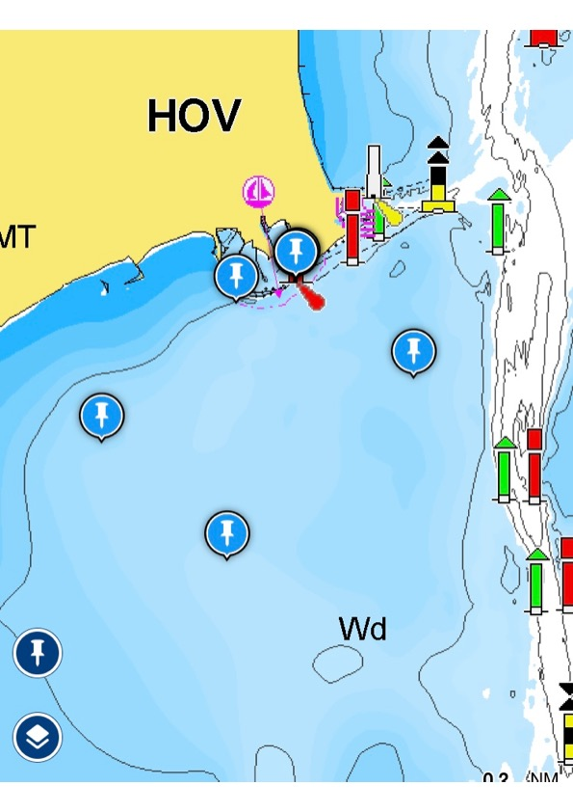
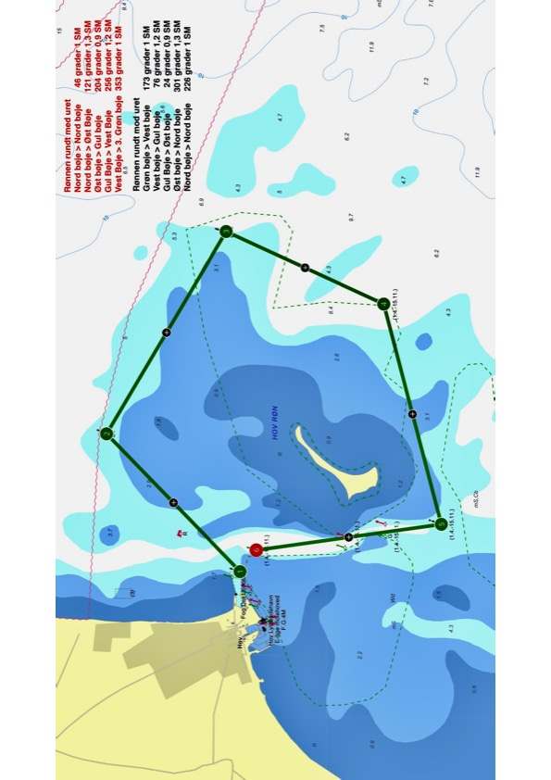
Bilag 2
Bilag 3. Identifikation af risici og tiltag til at undgå ulykker
Forord: For hver af de væsentlige risici som er identificeret, skal reder sikre, at der gennemføres tiltag som imødegår risikoen. Det kan være tekniske tiltag (fartøjets konstruktion og udrustning) og/eller operative tiltag (anvendelse).

Sejladsaktivitet | Risici | Tiltag
1: Kølbådssejlads undervisning | MOB | Påklædning efter 3-lags princippet.  Der bruges altid CE-godkendte rednings-/svømmeveste.  Der er altid min. en RIB på vandet, som kan være fremme på få minutter.  Alle både har Vhf og mobil ombord.  Personen kan altid selv komme ombord ved hjælp af badestige/MOB stige.  Ved badning fra båd, foregår det kun når båden ikke er ”LET” samt med redningsvest/svømmevest.
Begrænset sejladsområde og i klar sigte af hinanden, primært område 1 og 2. | Brand | Alle både har en 2 kg pulverslukker ombord, samt en spand til brug ved brandslukning.  Branden forsøges slukket, og samtidig kaldes efter hjælp via vhf (tlf). RIB samt evt. andre kølbåde hjælper.  I tilfælde af evakuering sker dette til RIB.  Ved tilskadekomst ringes 112.  Evt. brandskadede bringes til land hvor der køles indtil hjælp kommer frem.
 | Motorstop | Ved motorstop sættes sejl.  Problemet forsøges afhjulpet.  Hvis ikke det lader sig løse kontaktes (vhf/tlf) RIB/andre kølbåde for assistance.  Hvis sejl ikke kan sættes eller hjælpen er langt væk, kastes anker.
 | Grundstødning /kollision | Ved kollision og grundstødning, tilkaldes hjælp af RIB (Vhf/tlf). Den videre færd aftales med denne.
 | Hurtigt vejrskifte | Sejl reduceres.  Der søges havn eller der søges vind og bølgelæ om muligt.
 | Vandfyldning | Forsøg at tætne stedet med forhånd værende materialer. Sejlertøj - håndklæde mm.  RIB kontaktes for accistance (Vhf/Tlf)  Der lænses med spand/pøs/lænsepumpe.  Der søges nærmeste havn.  Ved evakuering sker dette til RIB/andre kølbåde
 | Sejladsområde | Det sikres, at alle har fuldt kendskab til det område, hvor der sejles. I tilfælde af Misforståelser/mistanker om dette kontaktes båden på Vhf eller direkte via RIB
 | MOB i forbindelse med tilskadekomst | I tilfælde af at der i en bomning eller andet slag er en MOB, springer en person i vandet (den mindst erfarne) for at sikre sig, at den skadede har hovedet over vandet.  RIB tilkaldes (Vhf/tlf) som hjælper med at bjerge vedkommende. Ved behov tilkaldes 112, og vedkommende sejles i land.
 | Anden tilskadekomst | RIB tilkaldes for assistance  Det videre forløb aftales med denne.

Kølbådssejlads Fritid | Risici
Der sejles med min 2 både med min 2 af HMI uddannede kaptajner på hver båd | MOB | Påklædning efter 3-lags princippet  Der bruges altid CE-godkendte rednings-/svømmeveste  Kaptajnerne har begge vist at de magter MOB for sejl og hurtigt kan undsætte en overbordfalden.
Begrænset sejladsområde - i sigt fra stranden ved HMI eller Hou havn | MOB i forbindelse med tilskadekomst | I tilfælde af at der i en bomning eller andet slag er en MOB springer en person i vandet (den mindst erfarne) for at sikre sig, at den skadede har hovedet over vandet.  Sejlerlærer tilkaldes via mobil, så denne kan undsætte via RIB. I værste fald kontaktes 112/mayday på vhf
 | Brand | Alle både har en 2 kg pulverslukker ombord, samt en spand til brug ved brandslukning.  Branden forsøges slukket, og samtidig kaldes efter hjælp via Vhf (tlf) til sejlerlærer. Andre kølbåde hjælper.  I tilfælde af evakuering sker dette til andre kølbåde eller RIB, når den når frem.  Ved tilskadekomst ringes 112.  Evt. brandskadede bringes til land, hvor der køles indtil hjælp kommer frem.
 | Motorstop | Ved motorstop sættes sejl.  Problemet forsøges afhjulpet.  Hvis ikke det lader sig løse kontaktes (Vhf/tlf) andre kølbåde for assistance. Hvis vejrforholdene tillader det sejles i havn for sejl, ellers kontaktes sejlerlærer for assistance.  Hvis sejl ikke kan sættes eller hjælpen er langt væk, kastes anker.
 | Grundstødning /kollision | Ved kollision/grundstødning tilkaldes hjælp hvis nødvendigt (vhf andre både), (mobil sejlerlærer).  evt. tilskadekomst meldes samtidig, hvis det er alvorligt kontaktes 112.
 | Hurtigt vejrskifte | Sejl reduceres.  Der søges havn eller der søges vind og bølgelæ om muligt.
 | Vandfyldning | Forsøg at tætne stedet med forhånd værende materialer. Sejlertøj - håndklæde mm.  Ander både kontaktes for assistance (Vhf) go sejlerlærer kontaktes (mobil)  Der lænses med spand/pøs/lænsepumpe.  Der søges nærmeste havn.  Ved evakuering sker dette andre kølbåde evt. rib, når den kommer frem.
 | Anden tilskadekomst | Hvis nødvendigt søges havn.  Hvis nødvendigt kontaktes anden båd eller sejlerlærer.

Kølbådssejlads Tur
Tursejlads i perioden 1 april til midt oktober | MOB, Brand, Motorstop, Grundstødning/ kollision, Hurtigt vejrskifte, Vandfyldning og Anden tilskadekomst | Samme procedure som ”kølbådssejlads undervisning”.
Primært i området (kort 112 og 114). Dog kan området rundt om Fyn også komme i spil ved særlige lejligheder, dette aftales særskilt med reder | Sejladsområde | Der sejles på en i forvejen planlagt rute (tegnet i søkort + kurset og distancer), med relevante wp (way points).  På lange ”ben” udføres navigationskontrol/krydspejlinger for at tjekke kursen. Alt efter ruten meldes der på vhf, når den enkelte båd passerer et WP. Bådene er altid i vhf kaldeafstand af hinanden.  Hvis en båd skulle miste orienteringen, kontaktes lærerbåd/RIB på vhf alternativt mobil og tiltag aftales, skulle en båd ikke kunne få kontakt søges nærmeste havn.
 | Tåge / lav sigtbarhed | Skulle vi mod forventning/vejrudsigten opleve pludselig tåge/nedsat sigt, samles flåden hurtigst muligt, og vi sejler i samlet flok (synsafstand) for reduceret sejl/motor og lav hastighed.  På lærerbåd findes kortplotter/gps.

Promotion sejlads
Der sejles primært i område 1 og 2, i klar sigt af hinanden og med min 1 RIB på vandet | MOB, Brand, Motorstop, Grundstødning/ kollision, Hurtigt vejrskifte, Vandfyldning og Anden tilskadekomst | Samme procedure som ”kølbådssejlads undervisning”.

